**Tugas STI Topologi Kampus Unisnu**

Nama : Nanda Yusuf Ardiansah

NIM : 231240001396

**Topologi Di Kampus Yang Saya Pilih Adalah Topologi Tree**

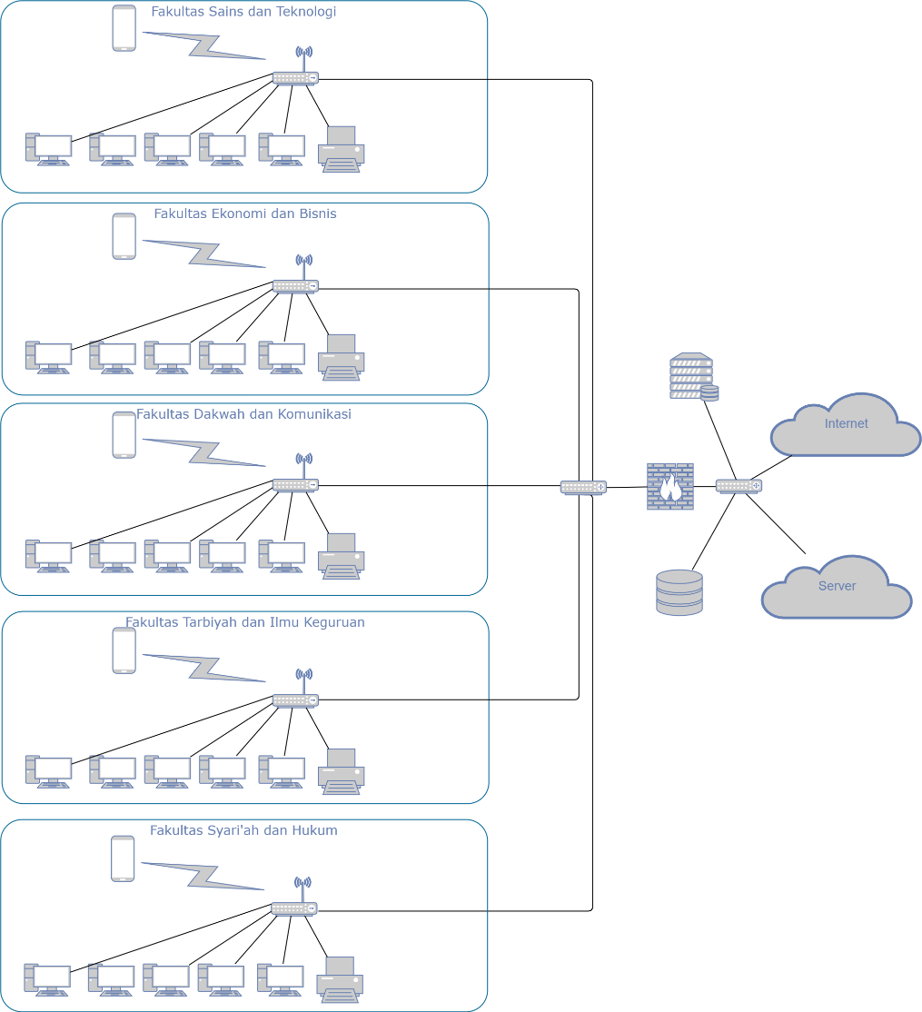

**Mengapa?**  
  
Untuk menghubungkan jaringan untuk 5 fakultas di UNISNU Jepara adalah menggunanakan jaringan **Topologi Tree**.

Dalam kasus ini, setiap fakultas (Fakultas Syari'ah dan Hukum, Fakultas Tarbiyah dan Ilmu Keguruan, Fakultas Dakwah dan Komunikasi, Fakultas Ekonomi dan Bisnis, dan Fakultas Sains dan Teknologi) dapat diwakili sebagai cabang-cabang dari pohon, dengan simpul pusat sebagai titik pusat pengelolaan.

Ini memungkinkan fleksibilitas dalam manajemen dan pengorganisasian informasi antar fakultas.

Keuntungan topologi pohon termasuk:

1. Skalabilitas: Memungkinkan penambahan fakultas dengan mudah tanpa mempengaruhi keseluruhan jaringan.
2. Manajemen yang Mudah: Struktur pohon mempermudah manajemen dan pemeliharaan, karena ada satu pusat pengelolaan.
3. Redundansi: Kehadiran jalur alternatif antara fakultas-fakultas dapat meminimalkan risiko kegagalan koneksi.
4. Pisah Antar Fakultas: Masing-masing fakultas memiliki jalur khususnya sendiri, sehingga informasi dapat dipertahankan secara terpisah antar fakultas.